奇迹选股—百日地量超级选股

第一步：首先拥有百日地量指标【注意不是成交量VOL】
第二步：打开60排行榜找到今日涨停板，注意不是涨停板不要，做股要做强势，地量是洗盘的结束，涨停是爆发的开始，非涨停也有动力不过要选择强势的涨停
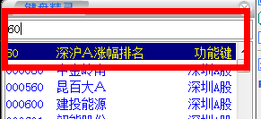
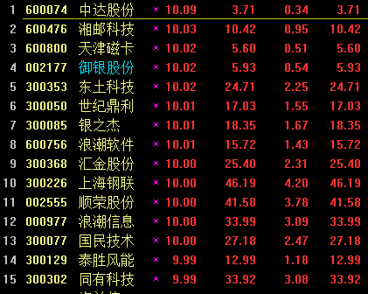

第三步：从第一只股票打开判断在近五日有没有成交量小于绿色芝麻线，并且在今日涨停时突破白色60日均量线，一定要在五日内，超过五个交易日失去时效性，万万不可凑合

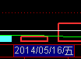→→→小于绿色芝麻量 →→→突破白色60日均量线

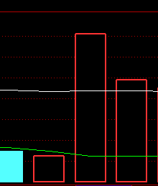→→→标准形态

第四步：从上到下挨个看过去，从第一个涨停板到最后一个涨停板挨个筛选

建立每日自选板块，在通达信软件的页面上按CTRL+Z
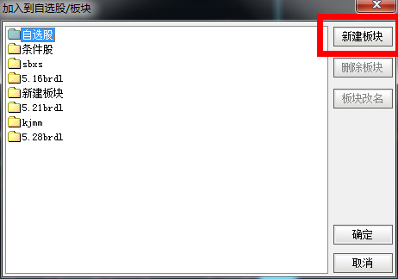

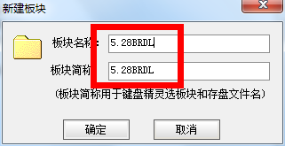

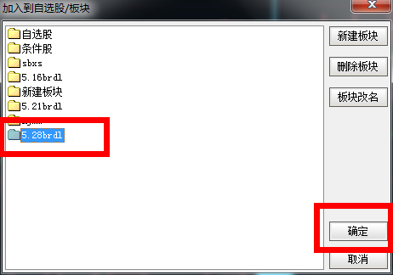
加入自选板块股里

第五步：买入点位，买阴不买阳，买低开不买高开，回踩买入，最佳点位，持有时间在一周在两周时间，最多不超过两周，或者是获利20%走人

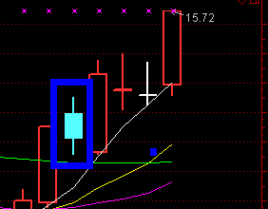

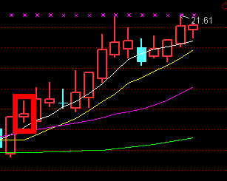



选股示例：2014.5.8 002235 安妮股份 至今继续上行 累计获利 26.91%



选股示例：2014.3.17日 300134 大富科技
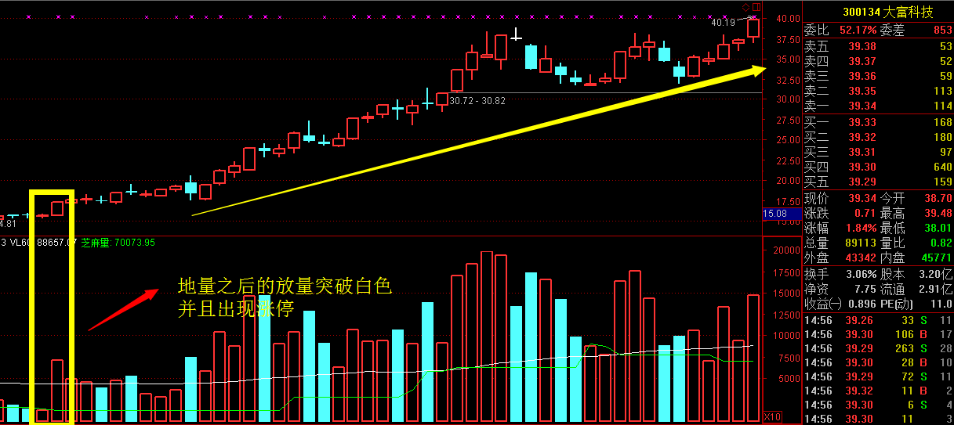

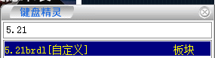

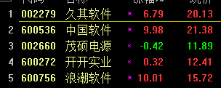
002279 5.21日选择，累计获利13.41%
600536 5.21日选择，累计获利49.51%
002660 5.21日选择，累计获利6.07%
600272 5.21日选择，累计获利0.81%
600756 5.21日选择，累计获利16.10%
见证奇迹——百日地量超级选股，用事实证明一切，用奇迹见证百日地量的崛起！

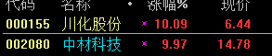
9月14日晚间选出【百日地量】个股
仅供参考，不做决策依据

韩香QQ:745790454

